Resolución del Pleno del Instituto de Transparencia, Acceso a la Información Pública y Protección de Datos Personales del Estado de México y Municipios, con domicilio en Metepec, Estado de México, a trece de marzo de dos mil veinticuatro.

**VISTO** el expediente formado con motivo del recurso de revisión **08544/INFOEM/IP/RR/2023**, interpuesto por **XXXXXX XXXXXXX XXXXX XXXXXX,** en lo sucesivo la parte **RECURRENTE,** en contra de la respuesta a su solicitud de información con número de folio **00140/OASTLALNE/IP/2023,** por parte del **Organismo Público Descentralizado para la Prestación de Los Servicios de Agua Potable Alcantarillado y Saneamiento del Municipio de Tlalnepantla de Baz,** en lo sucesivo el **SUJETO OBLIGADO,** se procede a dictar la presente resolución con base en los siguientes:

**I. A N T E C E D E N T E S**

**1. Solicitud de acceso a la información.** Con fecha **veintitrés de noviembre de dos mil veintitrés,** la parte **RECURRENTE** presentó, a través del Sistema de Acceso a la Información Mexiquense, en lo subsecuente el **SAIMEX,** ante el **SUJETO OBLIGADO**, la solicitud de acceso a la información pública, a la que se le asignó el número **00140/OASTLALNE/IP/2023,** mediante la cual requirió la información siguiente:

*“Solicito la información de cuanto de le pago a Conagua y caem por el uso u aprovechamiento de agua en ellos años de 2021, 2022 y 2023” (Sic)*

**Modalidad de Entrega:** A través de SAIMEX.

**2. Respuesta.** Con fecha **catorce de diciembre de dos mil veintitrés**, el **SUJETO OBLIGADO** envió su respuesta a la solicitud de acceso a la información a través de SAIMEX, sustancialmente en los términos siguientes:

*“…En atención a su solicitud, entrego la respuesta...” (Sic)*

**El SUJETO OBLIGADO, adjuntó a su respuesta el siguiente archivo electrónico:**

“[RESP SAIMEX 140.pdf](https://saimex.org.mx/saimex/solicitud/downloadAttach/1981905.page)”, el cual contiene el oficio número OPDM/DAFYC/SF/575/2023, por medio del cual la Subdirector de Finanzas del **SUJETO OBLIGADO**, informó lo siguiente:

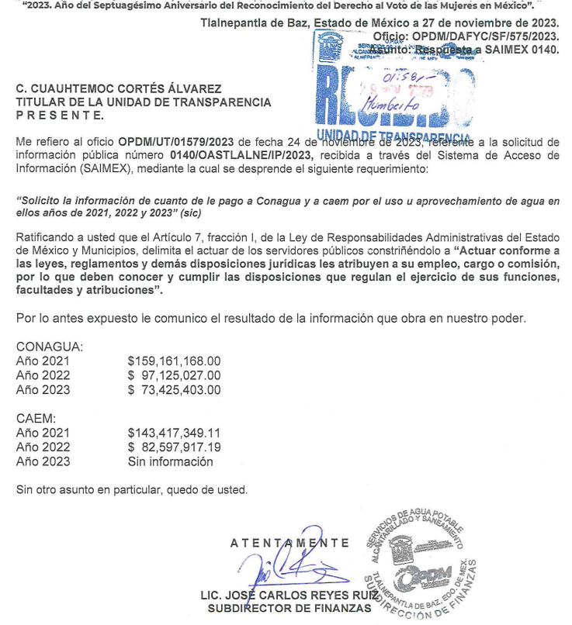

**3. Interposición del recurso de revisión.** Inconforme con los términos de la respuesta emitida por parte del **SUJETO OBLIGADO**, el **quince de diciembre del dos mil veintitrés,** la parte recurrente interpuso el recurso de revisión a través de **SAIMEX,** en donde se manifestó de la siguiente manera:

**Acto impugnado:**

*“Información incompleta, al no precisar o que no se pago o cuanto se pago, sin información denota que estan ocultando la información” (Sic)*

**Y Razones o motivos de inconformidad**:

*“Información incompleta, al no precisar o que no se pago o cuanto se pago, sin información denota que estan ocultando la información” (Sic)*

**4. Turno.** De conformidad con el artículo 185 fracción I de la Ley de Transparencia y Acceso a la Información Pública del Estado de México y Municipios vigente, el presente recurso de revisión se turnó por el sistema electrónico del Instituto de Transparencia, Acceso a la Información Pública y Protección de Datos Personales del Estado de México y Municipios, a la Comisionada **Guadalupe Ramírez Peña,** a efecto de que analizara sobre su admisión o su desechamiento.

**5. Admisión del Recurso de revisión.** Con fecha **veinte de diciembre de dos mil veintitrés,** este Instituto de Transparencia, Acceso a la Información Pública y Protección de Datos Personales del Estado de México y Municipios, admitió a trámite el recurso de revisión que ahora se resuelve, dando un plazo máximo de siete días hábiles para que las partes manifestaran lo que a su derecho resultara conveniente, ofrecieran pruebas, formularan alegatos y el **SUJETO OBLIGADO** presentara su informe justificado.

**6. Manifestaciones**. De las constancias que obran en el expediente electrónico del SAIMEX se desprende que la parte **RECURRENTE** omitió realizar manifestaciones.

El diecinueve de enero del dos mil veintitrés, se recibió, a través del Sistema de Acceso a la Información Mexiquense (SAIMEX), el Informe Justificado del **SUJETO OBLIGADO**, a través del cual se remitió los siguientes archivos electrónicos:

“[RESP RR SAIMEX 140.pdf](https://saimex.org.mx/saimex/solicitud/downloadAttach/1994335.page)”, el cual contiene el oficio número OPDM/DAFYC/SF/042/2024, por medio del cual la Subdirector de Finanzas del **SUJETO OBLIGADO**, además de ratificar su respuesta, informó respecto del pago realizado a CAEM en el año 2023, que no se cuenta con dicha información, como evidencia adjuntó en formato pdf la consulta al portal del SAT de facturas recibidas por parte de la dependencia estatal denominada Comisión del Agua del Estado de México, consulta realizada mes por mes.

Adicionalmente, adjunto la foja número cinco de diez del Estado de Avance presupuestal de egresos del primero de enero al treinta y uno de diciembre del 2023, en donde la partida presupuestal 3131 del servicio del agua no contiene información alguna, finalizando que no se oculta información referente a la Comisión del Agua del Estado de México, como se observa a continuación:



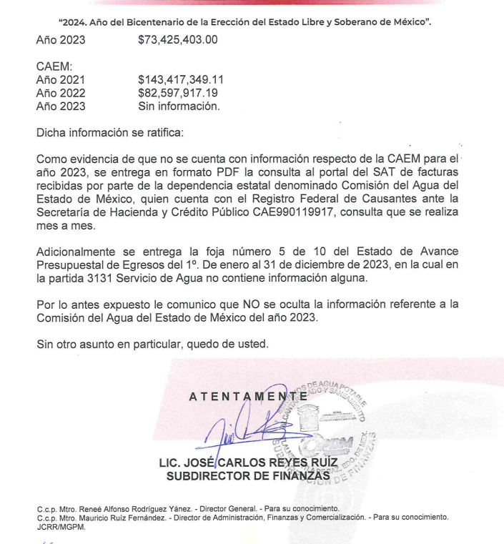

“[Recurso de revision 08544.pdf](https://saimex.org.mx/saimex/solicitud/downloadAttach/1994336.page)”, el cual contiene los documentos por medio del cual evidencia su dicho el Subdirector de Finanzas del **SUJETO OBLIGADO,** respecto del pago del año 2023 a la CAEM, señalados en el archivo anterior.

Archivos que se pusieron a la vista de la parte **RECURRENTE**; en términos de la fracción III del artículo 185 de la Ley de Transparencia y Acceso a la Información Pública del Estado de México y Municipios; para que en el término de tres días manifestara lo que a su derecho convenga; sin que hiciera manifestación alguna.

**7. Ampliación del plazo.** En fecha seis de marzo del año dos mil veinticuatro, con fundamento en el artículo 181, párrafo tercero de la Ley de Transparencia y Acceso a la Información Pública del Estado de México y Municipios, se acordó la ampliación del plazo para su resolución.

Este organismo garante no pasa por alto justificar, que el plazo para emitir la resolución en el presente asunto encuentra justificación en el alto número de recursos de revisión recibidos, circunstancia atípica que ha rebasado las capacidades técnicas y humanas del personal encargado de la proyección de las resoluciones a dichos medios de impugnación.

Por ello, es menester precisar que, si bien se ha excedido el plazo para resolver el presente medio de impugnación, de conformidad con la ley de la materia, el plazo para emitir la resolución se encuentra justificado en los elementos para medir la razonabilidad de asuntos conforme a los parámetros establecidos por diversos órganos jurisdiccionales federales, aplicables también en procedimientos análogos, como el que nos ocupa.

Así, en términos de lo que establecen los artículos 8.1 y 25 de la Convención Americana sobre Derechos Humanos, los recursos deben ser sencillos y resolverse en el menor tiempo posible, tomando en consideración la dilación total del procedimiento; esto es, en un plazo razonable.

En ese sentido, el legislador fijó los términos procesales en las leyes, de manera general, sin que pudiera prever la variada gama de casos que son resueltos por los órganos jurisdiccionales o cuasi jurisdiccionales, tanto por la complejidad de los hechos, como por el número de casos que conocen.

Por ello, excepcionalmente, si un asunto es resuelto con posterioridad a los plazos señalados por la norma debe analizarse la razonabilidad del tiempo necesario para su resolución, atentos a los siguientes criterios:

1. Complejidad del Asunto: La complejidad de la prueba, la pluralidad de sujetos procesales, el tiempo transcurrido, las características y contexto del recurso.
2. Actividad Procesal del interesado. Acciones u omisiones del interesado.
3. Conducta de la Autoridad: Las Acciones u omisiones realizadas en el procedimiento. Así como si la autoridad actuó con la debida diligencia.

d) La afectación generada en la situación jurídica de la persona involucrada en el proceso: Violación a sus derechos humanos.

De modo que, cuando se trate de un asunto excepcional, por alguna o todas las características mencionadas; o bien, cuando el ingreso de asuntos al órgano jurisdiccional o cuasi jurisdiccional respectivo supere notoriamente al que podría considerarse normal, debe concluirse que es una excluyente de responsabilidad en relación con la actuación del funcionario, como ha acontecido en el caso que nos ocupa.

Argumento que encuentra sustento en la jurisprudencia P./J. 32/92 emitida por el Pleno de la Suprema Corte de Justicia de la Nación de rubro *“TÉRMINOS PROCESALES. PARA DETERMINAR SI UN FUNCIONARIO JUDICIAL ACTUÓ INDEBIDAMENTE POR NO RESPETARLOS SE DEBE ATENDER AL PRESUPUESTO QUE CONSIDERÓ EL LEGISLADOR AL FIJARLOS Y LAS CARACTERÍSTICAS DEL CASO.”*, visible en la Gaceta del Seminario Judicial de la Federación con el registro digital 205635.

Razones por las cuales cabe concluir que, la resolución al recurso de revisión se solventa hasta esta fecha, debido a que existe una excesiva carga de trabajo en desproporción a la capacidad de los recursos materiales y humanos con que cuenta este Instituto para atender la enorme demanda de usuarios que acuden para que se les garantice su Derecho de acceso a la información Pública y Protección de Datos Personales, aunado a la complejidad de los hechos a los que se refieren, así como al volumen del expediente, la extensión de los escritos y pruebas aportadas y desahogadas por las partes; lo que impide la tramitación de los recursos dentro de los términos legales previamente establecidos por la Ley, por tratarse de causas de fuerza mayor.

Al respecto, también son de considerar los criterios sostenidos por el Cuarto Tribunal Colegiado en Materia Administrativa del Primer Circuito, cuyos rubros y datos de identificación son los siguientes:

*“PLAZO RAZONABLE PARA RESOLVER. DIMENSIÓN Y EFECTOS DE ESTE CONCEPTO CUANDO SE ADUCE EXCESIVA CARGA DE TRABAJO.”* consultable en el Seminario Judicial de la Federación y su gaceta, con el registro digital 2002351.

*“PLAZO RAZONABLE PARA RESOLVER. CONCEPTO Y ELEMENTOS QUE LO INTEGRAN A LA LUZ DEL DERECHO INTERNACIONAL DE LOS DERECHOS HUMANOS.”*, visible en el Seminario Judicial de la Federación y su gaceta, con el registro digital 2002350.

Por ello, este organismo garante comprometido con la tutela de los derechos humanos confiados, señala que este exceso de plazo legal para resolver el presente asunto, resulta de carácter excepcional.

**8. Cierre de instrucción.** Una vez transcurrido el periodo otorgado a las partes para realizar sus manifestaciones y no habiendo documentos que integrar al expediente, con fecha **doce de marzo de dos mil veinticuatro**, la Comisionada Ponente determinó el cierre de instrucción en términos de la fracción VI del artículo 185 de la Ley de Transparencia y Acceso a la Información Pública del Estado de México y Municipios.

En razón de que fue debidamente sustanciado el expediente electrónico y no existe diligencia pendiente de desahogo, se emite la Resolución que conforme a Derecho proceda, de acuerdo con los siguientes:

**II. C O N S I D E R A N D O S**

**Primero. Competencia.** El Instituto de Transparencia, Acceso a la Información Pública y Protección de Datos Personales del Estado de México y Municipios, es competente para conocer y resolver el presente recurso de revisión interpuesto por la parte recurrente, conforme a lo dispuesto en los artículos 6, apartado A de la Constitución Política de los Estados Unidos Mexicanos; 5 párrafos trigésimo segundo, trigésimo tercero y trigésimo cuarto fracciones IV y V de la Constitución Política del Estado Libre y Soberano de México; 2, fracción II; 29, 36 fracciones I y II; 176, 178, 181, 185, fracción I, 186 y 188 de la Ley Transparencia y Acceso a la Información Pública del Estado de México y Municipios; 9, fracciones I y XXIII y 11 del Reglamento Interior del Instituto de Transparencia, Acceso a la Información Pública y Protección de Datos Personales del Estado de México y Municipios.

**Segundo. Oportunidad y Procedibilidad del Recurso de Revisión.** De conformidad con los requisitos de Oportunidad y Procedibilidad que deben reunir el recurso de revisión interpuesto, previstos en los artículos 178 y 180 de la Ley de Transparencia y Acceso a la Información Pública del Estado de México y Municipios; en la especie se advierte que el presente medio de impugnación fue interpuesto dentro del plazo de quince días previsto en el primer artículo de referencia; toda vez que el **SUJETO OBLIGADO** emitió su respuesta el catorce de diciembre del año dos mil veintitrés y la parte **RECURRENTE** presentó su recurso de revisión el quince de diciembre del mismo año**;** esto es, al siguiente día hábil en que tuvo conocimiento de la respuesta impugnada.

Al mismo tiempo, tras la revisión del formato de interposición del recurso, se concluye en la acreditación plena de todos y cada uno de los elementos formales exigidos por el artículo 180 de la Ley de Transparencia y Acceso a la Información Pública del Estado de México y Municipios, toda vez que fue ingresado a través del SAIMEX.

Asimismo, resulta procedente la interposición del recurso de revisión al rubro anotado, toda vez que se actualiza las hipótesis previstas en el artículo 179, fracción VI de la ley de la materia, que a la letra dice:

*“****Artículo 179.*** *El recurso de revisión es un medio de protección que la Ley otorga a los particulares, para hacer valer su derecho de acceso a la información pública, y procederá en contra de las siguientes causas:*

*…*

*VI. La entrega de información que no corresponda con lo solicitado…” (Sic)*

**Tercero. Análisis de las causales de sobreseimiento del recurso de revisión.** Es menester resaltar que en el procedimiento de acceso a la información pública y de los medios de impugnación de la materia, se advierten diversos supuestos de procedibilidad que deben estudiarse con la finalidad de dar cumplimiento a los principios de legalidad y objetividad inmersos en el artículo 9 de Ley de Transparencia y Acceso a la Información Pública del Estado de México y Municipios, en correlación con la seguridad jurídica que debe generar lo actuado ante este Organismo Garante.

Siendo una facultad legal entrar al estudio de las causas de improcedencia que hagan valer las partes o que se adviertan de oficio por este Instituto; presupuestos procesales de inicio o trámite de un proceso que dotan de seguridad jurídica las resoluciones emitidas por este organismo colegiado, máxime que se trata de una figura procesal adoptada en la ley de la materia, la cual permite dilucidar alguna causal que impida el estudio y resolución de un asunto en su fondo, cuando una vez admitido el recurso de revisión se advierta una causa de improcedencia que permita sobreseerlo. Estudio de causales de improcedencia que no son incompatibles con el derecho de acceso a la justicia, ya que éste no se coarta por regular causas de improcedencia y sobreseimiento con tales fines.

De manera preliminar en el caso concreto conviene analizar si se actualiza alguna de las causales de sobreseimiento del recurso de revisión.

Así, del análisis de la solicitud de información motivo del recurso de revisión que ahora se resuelve, se advierte que el particular requirió al Organismo Público Descentralizado para la Prestación de Los Servicios de Agua Potable Alcantarillado y Saneamiento del Municipio de Tlalnepantla de Baz, lo siguiente

* La información de cuanto se le pago a CONAGUA y CAEM por el uso u aprovechamiento de agua en ellos años de 2021, 2022 y 2023,

Posteriormente el **SUJETO OBLIGADO**, a través de su Subdirector de Finanzas informó los pagos realizados a CONAGUA y CAEM, como se observa a continuación:

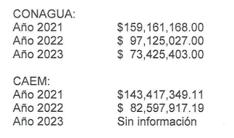

No conforme con la respuesta la parte **RECURRENTE**, se informa en lo medular porque la información es incompleta.

Una vez notificado el recurso de revisión al **SUJETO OBLIGADO**, este a través Subdirector de Finanzas, además de ratificar su respuesta, informó respecto del pago realizado a CAEM en el año 2023, que no se cuenta con dicha información, como evidencia adjuntó en formato pdf la consulta al portal del SAT de facturas recibidas por parte de la dependencia estatal denominada Comisión del Agua del Estado de México, consulta realizada mes por mes.

Adicionalmente, adjunto la foja número cinco de diez del Estado de Avance presupuestal de egresos del primero de enero al treinta y uno de diciembre del 2023, en donde la partida presupuestal 3131 del servicio del agua no contiene información alguna, finalizando que no se oculta información referente a la Comisión del Agua del Estado de México

En ese sentido, se procede a realizar un cuadro comparativo de la información solicitada con la información entregada en respuesta, para determinar si colman el derecho de acceso a la información pública de la parte **RECURRENTE**, conforme a lo siguiente:

|  |  |  |  |
| --- | --- | --- | --- |
| Solicitud  Cuanto se pagó por el uso o aprovechamiento del agua CONAGUA | Respuesta | Informe justificado | Colma |
| 2021 | $159,161,168.00 | Ratifica | Sí. |
| 2022 | $97,125,027.00 | Ratifica | Sí |
| 2023 | $73,425,403.00 | Ratifica | Sí |
| Solicitud  Cuanto se pagó por el uso o aprovechamiento del agua CAEM | Respuesta | Informe justificado | Colma |
| 2021 | $143,417,349.11 | Ratifica | Sí |
| 2022 | $82,597,917.19 | Ratifica | Sí |
| 2023 | Sin información | Informó respecto del pago realizado a CAEM en el año 2023, que no se cuenta con dicha información, como evidencia adjuntó en formato pdf la consulta al portal del SAT de facturas recibidas por parte de la dependencia estatal denominada Comisión del Agua del Estado de México, consulta realizada mes por mes.  Adicionalmente, adjunto la foja número cinco de diez del Estado de Avance presupuestal de egresos del primero de enero al treinta y uno de diciembre del 2023, en donde la partida presupuestal 3131 del servicio del agua no contiene información alguna, finalizando que no se oculta información referente a la Comisión del Agua del Estado de México | Sí  Hecho negativo |

Del cuadro anterior se advierte que el **SUJETO OBLIGADO**, a través de su Subdirector de Finanzas entregó la información relativa al pago realizado a la [Comisión Nacional del Agua y Comisión del Agua del Estado de México, por el uso o aprovechamiento del agua en los año 2021, 2022 y 2023, 2021 y 2022, respectivamente, colmando con ello el derecho de acceso a la información de la parte](https://www.gob.mx/conagua/) **[RECURRENTE](https://www.gob.mx/conagua/)**[, en razón de que el área del Organismo Público Descentralizado para la Prestación de Los Servicios de Agua Potable Alcantarillado y Saneamiento del Municipio de Tlalnepantla de Baz, que proporcionó fue la Subdirección de Finanzas que en términos de lo señalado por el Manual de Organización del Organismo Público Descentralizado para la Prestación de Los Servicios de Agua Potable Alcantarillado y Saneamiento del Municipio de Tlalnepantla de Baz, tiene las siguientes atribuciones:](https://www.gob.mx/conagua/)

*[“OBJETIVO DE LA SUBDIRECCIÓN DE FINANZAS:](https://www.gob.mx/conagua/)* ***[Garantizar el control y equilibrio financiero del Organismo](https://www.gob.mx/conagua/)****[, atendiendo la normatividad aplicable para](https://www.gob.mx/conagua/)* ***[los sistemas de registro contable y comprobación ante la Contaduría General de Glos](https://www.gob.mx/conagua/)****[a. Planear y supervisar las funciones y actividades de las unidades administrativas que integran la Subdirección de Finanzas para el logro eficaz del objetivo general de esta Subdirección. Coordinar las actividades de las áreas que integran la Subdirección de Finanzas y verificar que estas se lleven a cabo de manera adecuada, a fin de lograr el cumplimiento de las metas establecidas en el Plan de Desarrollo del Organismo.](https://www.gob.mx/conagua/)*

*[Funciones Encomendadas](https://www.gob.mx/conagua/)*

***[1. Integrar y elaborar el Presupuesto de](https://www.gob.mx/conagua/)*** *[Ingresos y](https://www.gob.mx/conagua/)* ***[Egresos](https://www.gob.mx/conagua/)****[, que concentre los programas, planes y metas que ejerzan las unidades administrativas del organismo por cado ejercicio fiscal o que rebasen un ejercicio presupuestal.](https://www.gob.mx/conagua/)*

*[2. Establecer e implementar el sistema y los procedimientos para llevar a cabo la contabilidad financiera, patrimonial y presupuestal.](https://www.gob.mx/conagua/)*

*[3. Integrar y custodiar la documentación comprobatoria de los registros y controles contables y presupuestales para la integración de los informes financieros mensuales y de las cuentas públicas anuales.](https://www.gob.mx/conagua/)*

***[4. Integrar la información para dar cumplimiento con las obligaciones y declaraciones administrativas y fiscales.](https://www.gob.mx/conagua/)***

*[5. Las que le confieran otros ordenamientos legales y las que le encomiende el Director de Administración, Finanzas y Comercialización.” (Sic)](https://www.gob.mx/conagua/)*

Ahora bien, por lo que corresponde al pago realizado a la [Comisión del Agua del Estado de México, por el uso o aprovechamiento del agua en el año 2023, si bien es respuesta la Subdirector de Finanzas señaló que no cuenta con la información, sin embargo, a través de su informe justificado acreditó que no se cuenta con una factura que ampare dicho pago, adjuntando para tal efecto el avance presupuestal de egresos al treinta y uno de diciembre, como se observa en la siguiente imagen:](https://www.gob.mx/conagua/)

[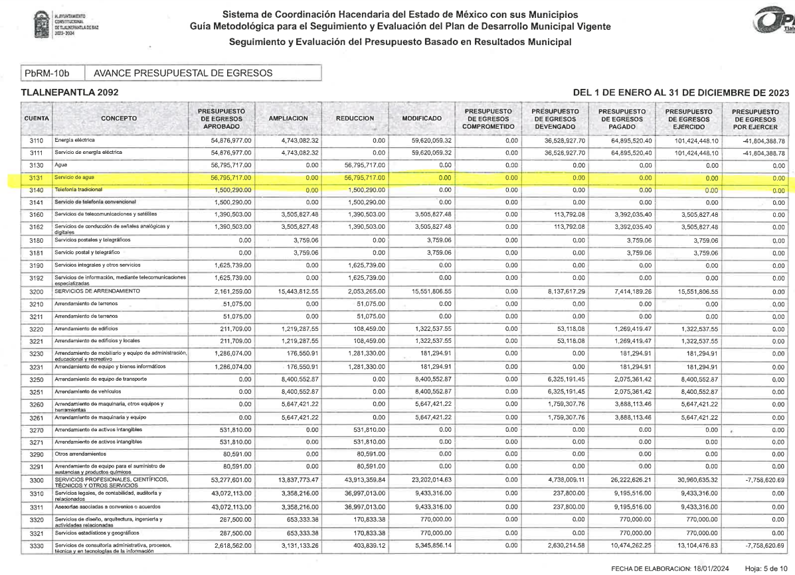](https://www.gob.mx/conagua/)

[En donde se observa que el](https://www.gob.mx/conagua/) **[SUJETO OBLIGADO](https://www.gob.mx/conagua/)**[, no erogó algún recurso público dentro del año 2023 para el pago por el servicio de agua o que tenga algún pago pago pendiente por ese concepto; por consiguiente, se advierte que el](https://www.gob.mx/conagua/) **[SUJETO OBLIGADO](https://www.gob.mx/conagua/)** [cumplió con lo expresado en el artículo 162 de la Ley de Transparencia y Acceso a la Información Pública del Estado de México y Municipios, el cual menciona lo siguiente:](https://www.gob.mx/conagua/)

***[“Artículo 162.](https://www.gob.mx/conagua/)****[Las unidades de transparencia deberán garantizar que las solicitudes se turnen a todas las Áreas competentes que cuenten con la información o deban tenerla de acuerdo a sus facultades, competencias y funciones, con el objeto de que realicen una búsqueda exhaustiva y razonable de la información solicitada.” (Sic)](https://www.gob.mx/conagua/)*

[Dicho procedimiento de búsqueda, se constituye como la garantía primaria del derecho humano de acceso a la información pública, el cual se rige por los principios de simplicidad, rapidez, gratuidad del procedimiento, auxilio y orientación a los particulares con el fin de otorgar la protección más amplia de éste derecho](https://www.gob.mx/conagua/)[[1]](https://www.gob.mx/conagua/)[, para ello la misma norma establece que los sujetos obligados deberán otorgar el acceso a los documentos que obren en sus archivos o que estén obligados a documentar de acuerdo a sus facultades, competencias o funciones; por ende, al recibir una solicitud de acceso a la información pública, y como fue referido, las solicitudes se tendrán que turnar al área competente para brindar contestación, por lo que la misma Ley indica que serán los Sujetos Obligados quienes establecerán la forma y términos en que darán trámite interno a las solicitudes que no podrán exceder de los periodos establecidos para brindar respuesta, tal cual se desprende de los siguientes artículos:](https://www.gob.mx/conagua/)

***[“Artículo 160.](https://www.gob.mx/conagua/)****[Los sujetos obligados deberán otorgar acceso a los documentos que se encuentren en sus archivos o que estén obligados a documentar de acuerdo con sus facultades, competencias o funciones en el formato que el solicitante manifieste, de entre aquellos formatos existentes, conforme a las características físicas de la información o del lugar donde se encuentre así lo permita.](https://www.gob.mx/conagua/)*

*[En caso que la información solicitada consista en bases de datos se deberá privilegiar la entrega de la misma en formatos abiertos.](https://www.gob.mx/conagua/)*

***[Artículo 163.](https://www.gob.mx/conagua/)****[La Unidad de Transparencia deberá notificar la respuesta a la solicitud al interesado en el menor tiempo posible, que no podrá exceder de quince días hábiles, contados a partir del día siguiente a la presentación de aquélla.](https://www.gob.mx/conagua/)*

*[Excepcionalmente, el plazo referido en el párrafo anterior podrá ampliarse hasta por siete días hábiles más, siempre y cuando existan razones fundadas y motivadas, las cuales deberán ser aprobadas por el Comité de Transparencia, mediante la emisión de una resolución que deberá notificarse al solicitante, antes de su vencimiento. No podrán invocarse como causales de ampliación del plazo motivos que supongan negligencia o descuido del sujeto obligado en el desahogo de la solicitud.](https://www.gob.mx/conagua/)*

***[Artículo 165.](https://www.gob.mx/conagua/)****[Los sujetos obligados establecerán la forma y términos en que darán trámite interno a las solicitudes en materia de acceso a la información.](https://www.gob.mx/conagua/)*

*[La información que se entregue en versión pública, cuya modalidad de reproducción o envío tenga un costo, procederá una vez que se acredite el pago respectivo. No puede entenderse como reproducción la elaboración de la misma.](https://www.gob.mx/conagua/)*

*[Ante la falta de respuesta a una solicitud en el plazo previsto y en caso de que proceda el acceso, los costos de reproducción y envío correrán a cargo del sujeto obligado.” (Sic)](https://www.gob.mx/conagua/)*

[Finalmente, la Ley de Transparencia vigente determina que el procedimiento de acceso a la información pública se tendrá por cumplida cuando el solicitante tenga a su disposición la información requerida, o en su caso, cuando realice la consulta de la misma en el que ésta se localice](https://www.gob.mx/conagua/)[[2]](https://www.gob.mx/conagua/)[, situación que se acredita en el presente caso, toda vez que el](https://www.gob.mx/conagua/) **[SUJETO OBLIGADO](https://www.gob.mx/conagua/)**[, a través de su Unidad de Transparencia turno la solicitud a la Subdirección de Finanzas quien es el área competente para conocer respecto de lo requerido por la parte](https://www.gob.mx/conagua/) **[RECURRENTE](https://www.gob.mx/conagua/)**[, conforme a las atribuciones señaladas en párrafos anteriores.](https://www.gob.mx/conagua/)

[De ahí que, el pronunciamiento de la Subdirección de Finanzas](https://www.gob.mx/conagua/) satisface el derecho de acceso a la información pública de la parte **RECURRENTE**, en sentido negativo y ante un hecho negativo debe decirse que el Pleno de este Organismo Garante ha sostenido que resulta innecesaria una declaratoria de inexistencia en términos de los artículos 19, 169 y 170 de la Ley de Transparencia y Acceso a la Información Pública del Estado de México y Municipios, resultando aplicable la siguiente tesis:

“***HECHOS NEGATIVOS, NO SON SUSCEPTIBLES DE DEMOSTRACIÓN****.*

*Tratándose de un hecho negativo, el Juez no tiene por qué invocar prueba alguna de la que se desprenda, ya que es bien sabido que esta clase de hechos no son susceptibles de demostración.*

*Amparo en revisión 2022/61. José García Florín (Menor). 9 de octubre de 1961. Cinco votos. Ponente: José Rivera Pérez Campos.” (Sic)*

Además, debe decirse que este Organismo Garante estima conveniente señalar que no está facultado para manifestarse sobre la veracidad de la información proporcionada, ya que no existe precepto legal alguno en la Ley de la Materia que permita, vía recurso de revisión, se pronuncie al respecto. Por analogía, sirve de apoyo a lo anterior el Criterio 31-10 emitido por el entonces Instituto Federal de Accesos a la Información y Protección de Datos, que a la letra establece lo siguiente:

*“****El Instituto Federal de Acceso a la Información y Protección de Datos no cuenta con facultades para pronunciarse respecto de la veracidad de los documentos proporcionados por los sujetos obligados.*** *El Instituto Federal de Acceso a la Información y Protección de Datos es un órgano de la Administración Pública Federal con autonomía operativa, presupuestaria y de decisión, encargado de promover y difundir el ejercicio del derecho de acceso a la información; resolver sobre la negativa de las solicitudes de acceso a la información; y proteger los datos personales en poder de las dependencias y entidades. Sin embargo, no está facultado para pronunciarse sobre la veracidad de la información proporcionada por las autoridades en respuesta a las solicitudes de información que les presentan los particulares, en virtud de que en los artículos 49 y 50 de la Ley Federal de Transparencia y Acceso a la Información Pública Gubernamental no se prevé una causal que permita al Instituto Federal de Acceso a la Información y Protección de Datos conocer, vía recurso revisión, al respecto.”(Sic)*

De lo anterior, este Órgano Resolutor en aras de tutelar el derecho de acceso a la información de los particulares, tiene la obligación de apegarse en todo momento a lo que dispone la Ley de Transparencia y Acceso a la Información Pública del Estado de México y Municipios garantizando los principios de imparcialidad y legalidad en el procedimiento de impugnación y resolución del recurso planteado.

En consecuencia, de todo lo anterior, se actualiza la causal de sobreseimiento prevista en la fracción III del artículo 192 de la Ley de Transparencia y Acceso a la Información Pública del Estado de México y Municipios, que dispone lo siguiente:

***“Artículo 192.*** *El recurso será sobreseído en todo o en parte cuando una vez admitido, se actualicen alguno de los siguientes supuestos:*

***…***

***III. El sujeto obligado responsable del acto lo modifique o revoque de tal manera que el recurso de revisión quede sin materia…”. (Sic)***

De lo establecido en el precepto legal citado se advierte que el sobreseimiento del recurso de revisión procede en los siguientes casos:

a) Cuando el sujeto obligado modifique el acto impugnado.

b) Cuando el sujeto obligado revoque el acto impugnado.

Quedando en ambos casos el acto combatido sin materia o sin efectos.

Como se observa de lo anterior, un acto impugnado es modificado en aquellos casos en los que el **SUJETO OBLIGADO** después de haber otorgado una respuesta, emite una diversa de manera posterior y en esta subsana las deficiencias que hubiera tenido, quedando satisfecho el derecho subjetivo accionado por la parte **RECURRENTE**.

Por lo que hace a la revocación, esta se actualiza cuando el **SUJETO OBLIGADO** deja sin efectos la primera respuesta y en su lugar emite otra con las características y cualidades suficientes para dejar satisfecho el ejercicio del derecho al acceso a la información pública.

En ese tenor, un acto impugnado queda sin efectos, cuando aun existiendo jurídicamente (esto es, que no se ha modificado, ni revocado) ya no genera ninguna consecuencia legal.

En tanto, en el presente caso queda sin materia, toda vez que con el Informe Justificado, el **SUJETO OBLIGADO** modificó la respuesta al proporcionar la información solicitada; faltante, en sentido negativo

Tomando en consideración dicha circunstancia, así como el hecho de que la información proporcionada por el **SUJETO OBLIGADO** fue puesta a la vista de la parte **RECURRENTE** con la finalidad de que manifestara lo que a su derecho conviniera, sin que obre constancia en el expediente electrónico de que dicho derecho se hiciera valer, debe entenderse que ha quedado satisfecha la solicitud planteada, quedando sin materia el presente recurso de revisión, consecuentemente se actualiza la causal prevista en la fracción III del artículo 192 de la Ley de la Materia vigente en la Entidad, antes transcrita.

En resumen, el **SUJETO OBLIGADO** dio respuesta completa a la solicitud de acceso a la información pública de la parte **RECURRENTE**; aunque ello haya sido de manera posterior a su respuesta inicial; dejando con ello sin materia el presente recurso de revisión, actualizándose entonces la causal prevista en la fracción III del artículo 192 de la Ley de la Materia vigente en la Entidad, antes transcrita.

Siendo el *sobreseimiento* un acto que da por terminado el procedimiento administrativo de impugnación sin resolver el fondo de la cuestión planteada, por presentarse causas que impiden a la autoridad referirse a lo sustancial de lo planteado por la parte **RECURRENTE**, los efectos del sobreseimiento son los dar por concluido el recurso administrativo sin entrar al estudio de fondo del asunto de que se trate; lo anterior con apoyo en el criterio del Poder Judicial de la Federación con rubro:

*“****SOBRESEIMIENTO, NO PERMITE ENTRAR AL ESTUDIO DE LAS CUESTIONES DE FONDO***

*Localización: 213609. II.2o.183 K. Tribunales Colegiados de Circuito. Octava Época. Semanario Judicial de la Federación. Tomo XIII, Febrero de 1994, Pág. 420*

*Cuerpo de tesis: No causa agravio la sentencia que no se ocupa de los razonamientos tendientes a demostrar la inconstitucionalidad de los actos reclamados de las autoridades responsables, que constituyen el problema de fondo, si se decreta el sobreseimiento del juicio.” (Sic)*

Cabe destacar que la decisión de este órgano colegiado de sobreseer el recurso de revisión no implica una limitación o negación a la justicia, según lo ha establecido el Poder Judicial Federal, en el criterio que es aplicable por analogía, con rubro:

*“DESECHAMIENTO O SOBRESEIMIENTO EN EL JUICIO DE AMPARO. NO IMPLICA DENEGACIÓN DE JUSTICIA NI GENERA INSEGURIDAD JURÍDICA”*

*Cuerpo de la tesis: Cuando se desecha una demanda de amparo o se sobresee en el juicio, ello no implica denegar justicia ni genera inseguridad jurídica, ya que la obligación de los tribunales no es tramitar y resolver en el fondo todos los asuntos sometidos a su consideración en forma favorable a los intereses del solicitante, sino que se circunscribe a la posibilidad que tiene cualquier individuo de acudir ante los órganos jurisdiccionales, con su promoción (demanda), a la cual debe darse el trámite acorde a las formalidades rectoras del procedimiento respectivo, dentro de las cuales el legislador previó las causales de improcedencia y sobreseimiento. Así, cuando el juzgador o tribunal de amparo se funda en una de ellas para desechar o sobreseer en un juicio, imparte justicia, puesto que el acceso a ella no se ve menoscabado, sino que es efectivo, ni se deja en estado de indefensión al promovente, no obstante sea desfavorable, al no poder negar que se da respuesta a la petición de amparo, con independencia de que no comparta el sentido de la resolución, dado que de esa forma quien imparte justicia se pronuncia sobre la acción, diciendo así el derecho y permitiendo que impere el orden jurídico.” (Sic)*

Así, con fundamento en lo prescrito en los artículos 5 párrafos trigésimo segundo, trigésimo tercero y trigésimo cuarto de la Constitución Política del Estado Libre y Soberano de México; 2, fracción II; 29, 36 fracciones I y II; 176, 178, 181, 185 y 186 fracción II de la Ley de Transparencia y Acceso a la Información Pública del Estado de México y Municipios, este Pleno:

**III.R E S U E L V E:**

**Primero**. Se **SOBRESEE** el recurso de revisión número **08544/INFOEM/IP/RR/2023,** porque al **modificar la respuesta** se actualizó la causal prevista en el artículo 192, fracción III, de la Ley de Transparencia y Acceso a la Información Pública del Estado de México y Municipios, quedando sin materia en términos del considerando **TERCERO**de la presente Resolución.

**Segundo. Notifíquese vía** Sistema de Acceso a la Información Mexiquense (**SAIMEX)*,*** al Titular de la Unidad de Transparencia del **SUJETO OBLIGADO** la presente resolución, para su conocimiento.

**Tercero. Notifíquese a través** del Sistema de Acceso a la Información Mexiquense a la parte **RECURRENTE,** la presente resolución; así como, que de conformidad con lo establecido en el artículo 196 de la Ley de Transparencia y Acceso a la Información Pública del Estado de México y Municipios, podrá impugnarla en la vía Juicio de Amparo en los términos de las leyes aplicables.

ASÍ LO RESUELVE, POR UNANIMIDAD DE VOTOS, EL PLENO DEL INSTITUTO DE TRANSPARENCIA, ACCESO A LA INFORMACIÓN PÚBLICA Y PROTECCIÓN DE DATOS PERSONALES DEL ESTADO DE MÉXICO Y MUNICIPIOS, CONFORMADO POR LOS COMISIONADOS JOSÉ MARTÍNEZ VILCHIS, MARÍA DEL ROSARIO MEJÍA AYALA, SHARON CRISTINA MORALES MARTÍNEZ, LUIS GUSTAVO PARRA NORIEGA Y GUADALUPE RAMÍREZ PEÑA; EN LA NOVENA SESIÓN ORDINARIA CELEBRADA EL TRECE DE MARZO DE DOS MIL VEINTICUATRO, ANTE EL SECRETARIO TÉCNICO DEL PLENO ALEXIS TAPIA RAMÍREZ.

1. Artículo 150 de la Ley de Transparencia y Acceso a la Información Pública del Estado de México y Municipios
2. Artículo 165, ibídem